

ESTADO DE SERGIPE

CÂMARA MUNICIPAL DE ARACAJU

INDICAÇÃO ______/2024

Autoria: BIGODE DO SANTA MARIA

Senhor Presidente:
Considerando a importância das áreas públicas para o bem-estar e convívio social dos cidadãos, venho por meio desta indicar a necessidade urgente de realização de limpeza da Praça Sabino Ribeiro Chaves, localizada no conjunto Costa e Silva, bairro Siqueira Campos, situada na Rua Passos Cabral, no fundo da paróquia Santa Rita de Cássia.
A referida praça, que serve como espaço de recreação e encontro para os moradores do bairro, encontra-se em estado precário de conservação. Portanto, solicito encarecidamente que sejam tomadas as medidas necessárias para a realização de uma limpeza completa e eficiente na supracitada praça.
Ressalto a importância de proporcionar um ambiente limpo, agradável e seguro para os moradores, promovendo assim a qualidade de vida e o bem-estar da comunidade do conjunto Costa e Silva, bairro Siqueira Campos.
Indico à Mesa, na forma Regimental, que esta propositura seja encaminhada ao Poder Executivo, para que, por meio da Empresa Municipal de Serviços Urbanos (Emsurb), para que seja realizada limpeza no conjunto Costa e Silva, bairro Siqueira Campos, situada na Rua Passos Cabral, no fundo da paróquia Santa Rita de Cássia, nesta urbe.
Palácio Graccho Cardoso, Aracaju, 28 de fevereiro de 2024.
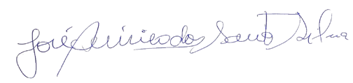
BIGODE DO SANTA MARIA
Vereador

